Приватний комплекс безперервної освіти
«Школа «ЕЙДОС»

вул. Нижньодніпровська, 4а, м. Запоріжжя, Україна, 69091,

тел. (061) 220-02-13, 220-90-04, факс 220-06-37

е-mail: eidos-zp@ukr.net Код ЄДРПОУ 26074504

Анотація перспективного педагогічного досвіду

Номінація «Компетентнісна освіта: виховання і розвиток»
Секція «Психологічний супровід»

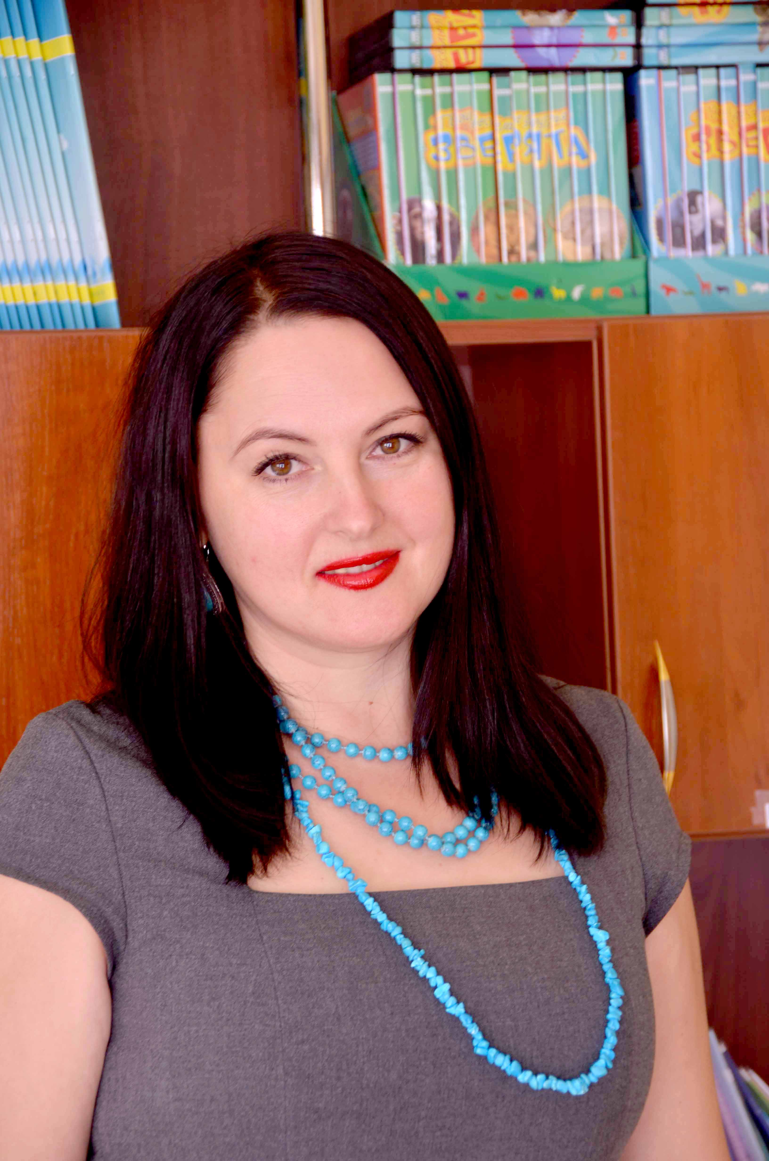
ПІБ автора Долженко Анжела Петрівна

Посада, категорія, звання: керівник психологічної служби приватного комплексу безперервної освіти «Школа «ЕйдоС», спеціаліст першої категорії
Повна назва школи: Приватний комплекс безперервної освіти «Школа « ЕйдоС»
Директор: Грединарова Олена Михайлівна
Адреса школи: вул. Нижньодніпровська, 4а, м. Запоріжжя, Україна, 69091, тел. (061) 220-02-13, 220-90-04, факс 220-06-37, е-mail: eidos-zp@ukr.net

Тема «Впровадження системи роботи психологічних студій
в умовах освітнього процесу»
Провідна педагогічна ідея досвіду: У досвіді розглядається актуальність створення системи роботи психологічних студій з метою розширення можливостей надання якісного психологічного супроводу учасникам освітнього процесу школи «ЕйдоС». Одна із цілей забезпечення освітнього простору у Школі «ЕйдоС» є розвиток особистісного, творчого, пізнавального потенціалу якнайбільшої кількості учнів, зберігаючи індивідуальність кожного, навчання учнів методам вирішення життєвих задач, підготовка до успішної самореалізації у суспільстві. Ми віримо в учнів, у здатність до розкриття та реалізації внутрішнього потенціалу кожного, у здатність активно розвиватися у гармонії з собою та світом. «Покращуй, розвивай власну особистість – і зміниться світ навколо!» - з таким принципом підходять до роботи спеціалісти психологічної служби та керівники психологічних студій Школи «ЕйдоС».
У школі створені та активно працюють наступні психологічні студії: арт-терапевтична студія «Чарівний світ», студія пісочної терапії «Джерело сили», студія казкотерапії «Якось у казці», студія нейропсихологічної корекції та розвитку «Баланс». Таке різноманіття студій обумовлене зацікавленістю батьків та вчителів у різнобічному розвитку дітей, підвищення їх психологічної, комунікативної, здоров’язберігаючої компетентності. Робота студій допомагає в реалізації наступних напрямків психологічної роботи: збереження психологічного здоров'я учнів, корекція та розвиток психічних процесів (увага, мислення, уява тощо) попередження емоційно-особистісних порушень, розвиток та гармонізація міжособистісних стосунків.
Нами були вивчені різні психологічні напрямки, але практика роботи з учнями Школи із застосуванням саме арт-терапевтичних методів виявилась як найбільш екологічна та тактовна на різних етапах психологічного супроводу: діагностичному, корекційному, профілактичному, а також показала високу ефективність.
Крім арт-терапевтичних методів, які актуальні для учнів будь-якого віку, у роботі студій психологи застосовують балансувальне обладнання для мозочкової стимуляції та сенсорної інтеграції, що допомагає утворенню у мозку нових зв’язків між нервовими клітинами, позитивно впливаючи навчальний процес, підвищуючи концентрацію, розподіл, переключення уваги, розвиток мислення, а аткож на саморегуляцію поведінки учнів. Метою є подолання труднощів у навчанні та саморегуляції поведінки у учнів 1-5 класів. Адміністрацією школи було організовано навчання для психологів школи «ЕйдоС» за програмою «Дитяча нейропсихологія в освіті» кандидата психологічних наук, Н.Бастун з метою більш детального ознайомлення психологів школи з впливом арт-терапевтичних методів на психологічний розвиток та корекцію психічних процесів учнів.
Ключові слова: психологічні студії, арт-терапія, пісочна терапія, казкотерапія, балансувальне обладнання, сенсорна інтеграція, мозочкові стимуляція, гармонізація особистості, розвивальні заняття психолога.
Обгрунтування актуальності: У контексті державної політики щодо компетентнісного підходу в освіті та з огляду на те, що метою освітнього процесу в Школі «ЕйдоС» - є формування майбутнього людської цивілізації з високими життєвими цінностями, успішно створювати вже зараз умови для розкриття особистісного, творчого, пізнавального потенціалу учнів, для збереження індивідуальності кожної дитини. Перед педагогічним колективом, і в тому числі перед психологічною службою, стоїть задача пошуку методів досягнення та втілення цієї мети у практику щоденної роботи. І робота в психологічних студіях може ефективно вирішувати поставлені перед нами задачі.
Ефективним методом психологічної роботи є арт-терапія - це спосіб вільного вираження себе через мистецтво, терапевтичний ефект якого заснований на використанні творчого потенціалу для мобілізації природних способів гармонізації та самозцілення, властивих кожній людині. Арт-терапія (терапія мистецтвом) - один з ефективних методів психологічної роботи, що використовує можливості мистецтва для досягнення позитивних змін в інтелектуальному, емоційному та особистісному розвитку людини незалежно від віку. Психолог створює умови для пробудження в клієнті творчого імпульсу і відчуття власної цінності. Перевагою арт-терапії є безоціночне ставлення психолога до клієнта і до результатів його творчості, відмова від звичних інструментів роботи: діагностики та інтерпретацій. Безоціночне ставлення створює безпечний простір, в якому клієнт (дитина, підліток, юнак) відчуває себе вільним від звичного соціального контролю. Значною перевагою є той факт, що практично кожна людина (незалежно від свого віку) може брати участь в арт-терапевтичній роботі, яка не вимагає від неї будь-яких здібностей до образотворчої діяльності або художніх навичок.
За останніми дослідженнями науковців, більше 15% всіх дітей початкової ланки відчувають труднощі з навчанням. Це можуть бути труднощі в навчанні читання, письма, рахунку, в засвоєнні абстрактних понять. З кожним роком все більше батьків, вчителів скаржаться, що діти неуважні, гіперактивні, імпульсивні. Що відчуває при цьому дитина? Які механізми існують, щоб допомогти у розвитку? Повторювати одне й те ж до нескінченності? Вимушені вправи в тому, що дуже важко робити, швидко призводять до зниження самооцінки і відсутності мотивації. Імпульсивність, акторство - дитина вибирає це, щоб підтримати самооцінку. Погана поведінка рятує дитину від почуття недовіри до себе. Під труднощами навчання крім вище зазначених, можна назвати не тільки шкільну неуспішність, а й ті випадки, коли дитина встигає з усіх предметів на шкоду своєму здоров'ю. За гарні оцінки в школі така дитина розплачується головним болем, постійними застудами, невротичними або астенічним реакціями.
Причини труднощів з навчанням або поганої поведінки найчастіше є наслідком порушення процесів сенсорної інтеграції у дитини. Вони зустрічаються у дітей по всьому світу і призводять до того, що здібні діти погано вчаться в школі або неадекватно поводяться, незважаючи на гідне виховання і прекрасну атмосферу в сім'ї.
Для вирішення подібних ситуацій у Школі «ЕйдоС» ми відкрили студію «Баланс», де учні 1-5 класів на спеціальному балансувальному обладнанні виконують спеціальні фізичні і розвивальні вправи. Ми виходимо з положення нейропсихологів, що мозок можна тренувати так само, як м'язи. Зміни наступають завдяки нейропластичності - природній і довічній здатності мозку у відповідь на досвід реорганізувати свою роботу, створюючи нові внутрішні зв'язки.
Науково-теоретична база досвіду:
Теоретичною базою досвіду є Концепція розвитку та навчання у Школі «ЕйдоС», Стратегія розвитку освітньої компанії «ЕйдоС», якими передбачено практичне втілення гуманістичної концепції освіти, передових вітчизняних і зарубіжних наукових ідей і психолого-педагогічних технологій навчання задля формування універсальної компетентності учнів, повноцінного розкриття і формування особистісного, інтелектуального та творчого потенціалу кожної дитини .
Виділяють такі функції арт-терапії (Н. Санкович, Е. Медвєдєвої, І. Левченко) як: катарсична – очищующа, звільняюча від негативних станів, регулятивна – зняття нервово-психічного напруження, регуляція психосомотичних процесів, моделювання позитивного психоемоційного стану, комунікативно-рефлексивна – та, що забезпечує корекцію спілкування, формування адекватної міжособистісної поведінки, самооцінки. За основу ми брали вправи українських арт-терапевтів О.В. Тараріної, О.С. Гаркавець, Е.П. Белякової, Д. Лебедевої.
Дослідження зарубіжних і вітчизняних психологів та нейропсихологів, таких як Н.Бастун, Х. Блонгер, Ф. Бельга показали, що тривале виконання простих вправ на балансувальному обладнання призводить до утворення в мозку нових зв'язків між нервовими клітинами, при цьому позитивні результати у навчанні та поведінці зберігаються надовго.
Стисла анотація досвіду: У досвіді представлений опис роботи психологічних студій, таких як: арт-терапевтична студія «Чарівний світ», студія пісочної терапії «Джерело сили», студія казкотерапії «Якось у казці», студія нейропсихологічної корекції та розвитку «Баланс».
У першій частині - розробки з практики роботи пісочної арт-студії «Джерело сили», психологічної арт-студії «Чарівний світ», студії казкотерапії «Якось у казці». Основною метою роботи системи зазначених психологічних студій зняття нервово-психічного напруження, корекція спілкування, формування адекватної міжособистісної поведінки, самооцінки, формування моральних якостей, сильних сторін характеру.
У другій- опис роботи у психологічній студії «Баланс». Метою роботи цієї студії є подолання труднощів у навчанні та саморегуляції поведінки у учнів 1-5 класів.
Результативність впровадження досвіду:
- сформовані та впорядковані збірки завдань з арт-терапевтичними вправами, техніками з метою використання у груповій та індивідуальній роботі як з учнями;
- на основі аналізу індивідуальної та групової психологічної роботи з учнями Школи відстежується і коригується процес розвитку кожного учня;
- зменшено кількість учнів з проявами шкільної та особистісної тривожності, учні навчаються засобам і методам подолання негативних емоційних станів, стресів ;
- створено умови для подолання труднощів у навчанні та саморегуляції поведінки, гармонізації особистості та збереження психологічного здоров‘я учнів.
Репрезентація досвіду: Досвід було представлено на ХІІ Міжнародній науково-практичній конференції «Інноваційні педтехніки», на Фестивалі з TRIZ-педагогіки, ейдетики та інших освітніх технологій «Школа по-новому» (жовтень, 2017року), а також на шкільних засіданнях МО психологів «Акцент».
Тегі: Школа «ЕйдоС», Концепція розвитку і навчання дітей в приватному комплексі безперервної освіти « Школа «ЕйдоС», арт-терапія, ізо- терапія, пісочна терапія, мандолотерапія, казкотерапія, балансувальне обладнання, сенсорна інтеграція, мозочкова стимуляція, гармонізація особистості, психологічні заняття, психолого-педагогічне забезпечення розвитку учнів.

Посилання на матеріал

